MOS tranzisztor karakterisztika közelítö összefüggések

2009.12.02. GP.

Az alábbi szimulációs sorozat bemutatja a MOS tranzisztorok karakterisztikáit valamint azt, hogy ezeket a karakterisztikákat hogyan lehet egyszerü, kézi számításokhoz is használható (Level1 tipusú) függvényekkel közelíteni. Itt a következö függvényekröl van szó:

Transzfer karakterisztika (küszöb felett): I_{D} = K*(U_{h})²
Transzfer karakterisztika, küszöb alatt: I_{D} = I₀*exp((U_{GS}-V_{T})/(n*U_{T}))
Kimeneti karakterisztika: I_{D} = K*(U_{h})²(1+λU_{DS})

A függvény illesztés egyszerü, tiszta matematikai probléma, néhány egyenlet felírásával és megoldásával elvégezhetö. A jelen példában azonban más módszert alkalmaztunk. Kihasználtuk a Spice szimulátor jel-kalkulátorának lehetöségeit. Az ugyanis meg tud jeleníteni a szimulációban résztvevö különbözö jelekböl (feszültségek, áramok) képezett függvényeket is. A szimulátor által meghatározott görbék mellett tehát fel lehet rajzoltatni a fenti közelíttö függvényeket is. Ezeket alkalmasan választott paraméterek segítségével "rá lehet húzni" a karakterisztikára (illetve annak egy megcélzott tartományára), és el lehet érni egy optimális közelítést. Az illesztés igy néhány (3-4) iterációval megvalósítható, föleg azért, mert a felrajzolt görbék könnyen változtathatók és az egyezés jól áttekinthetö.
A bemutatott példa 0.8 µm-es technológiával megvalósított analóg tranzisztorok BSIM-3 modelljét közelíti. A közelítés meglehetösen jó, mert analóg célra a minimálisnál jóval nagyobb, 2.8 µm hosszúságú csatornát választunk. Megjegyezzük, hogy a mély szubmikron tartományban (≤100nm) másodlagos effektusok jelentösen eltorzítják a karakterisztikát, ezért ott az illesztés jóval nehezebb feladat, az itt látható szép egyezés nehezen érhetö el.

A vizsgált tranzisztorok: NA, n-csatornás, és PA, p-csatornás
csatornahossz: 2.8µm 2.8µm
csatornaszélesség: 14.2µm 21.2µm

A kiadódott eredmények:
küszöbfeszültség: 0.73V 0.93V
K 182 µA/V² 108 µA/V²
I₀ 0.33µA 0.13µA
n*U_{T} (U_{T}=26mV) 41mV 34mV
λ [1/V] 0.02 0.015

A mellékelt kapcsolási rajzok (.asc) mindegyike karakterisztika felvételre van beállítva. Mindegyikhez van egy azonos nevü, megjelenítést vezérlö fájl is .plt kiterjesztéssel, amelyik a szimuláció lefuttatásakor automatikusan elöállítja a karakterisztikát a szokásos formában. Utána
Plot Settings → Open Plot settings File
paranccsal aktiválhatjuk a további rajzoltató fájl(ok)at. Ezek egy vagy két lépésben bemutatják az adott karakterisztika közelítését úgy, hogy a közelítö függvényt is felrajzoltatják a karakterisztika mellé.
1a: Elöször az n-csatornás tranzisztorokat vizsgáljuk. NA_Char1.asc és NA_Char1.plt a képernyöre hozzák az I_{D}=f(U_{GS}) transzfer karakterisztikát.

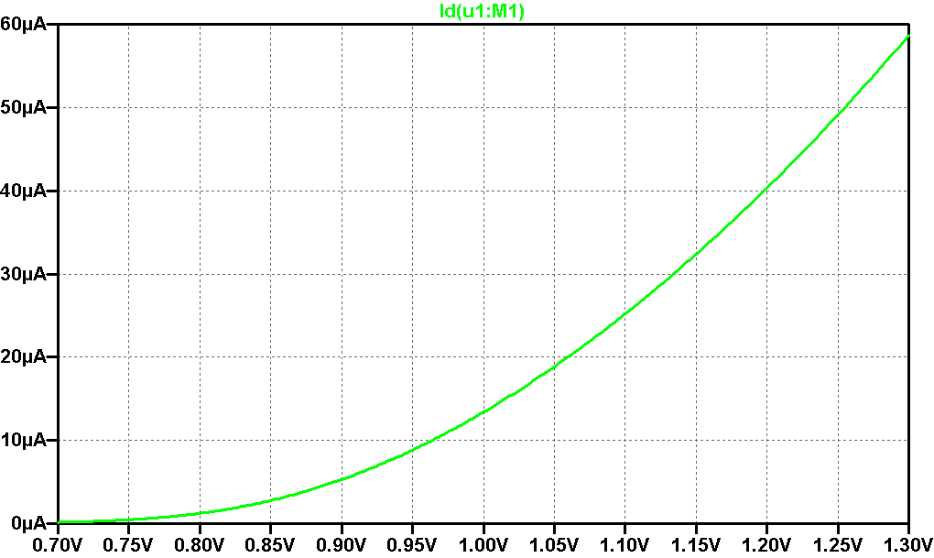

1b: NA_Char11.plt megnyitásával a közelítö függvény is kirajzolódik, az egyezés nagyon jó.

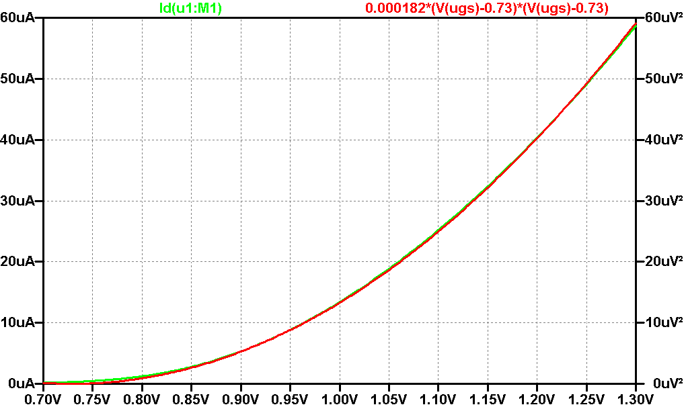

2a: NA_Char1log.asc és NA_Char1log.plt a transzfer karakterisztikát U_{GS}=0V-tól mutatják be, a lineáris léptékben V_{T} alatt csak I_{D}≈0 étéket látunk.
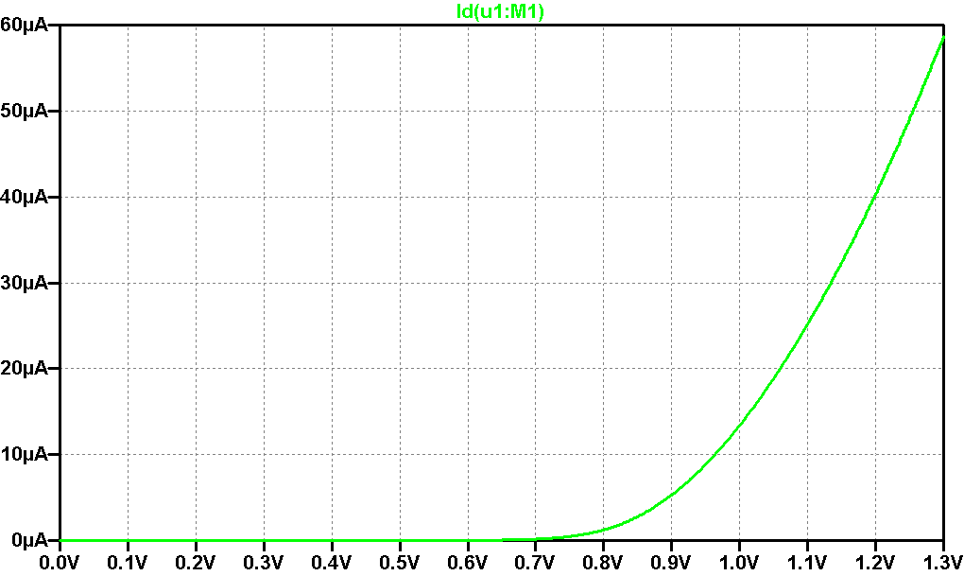

2b: NA_Char11log.plt megnyitásával a lépték logaritmikusra vált, így azonnal látható az exponenciális jelleg.

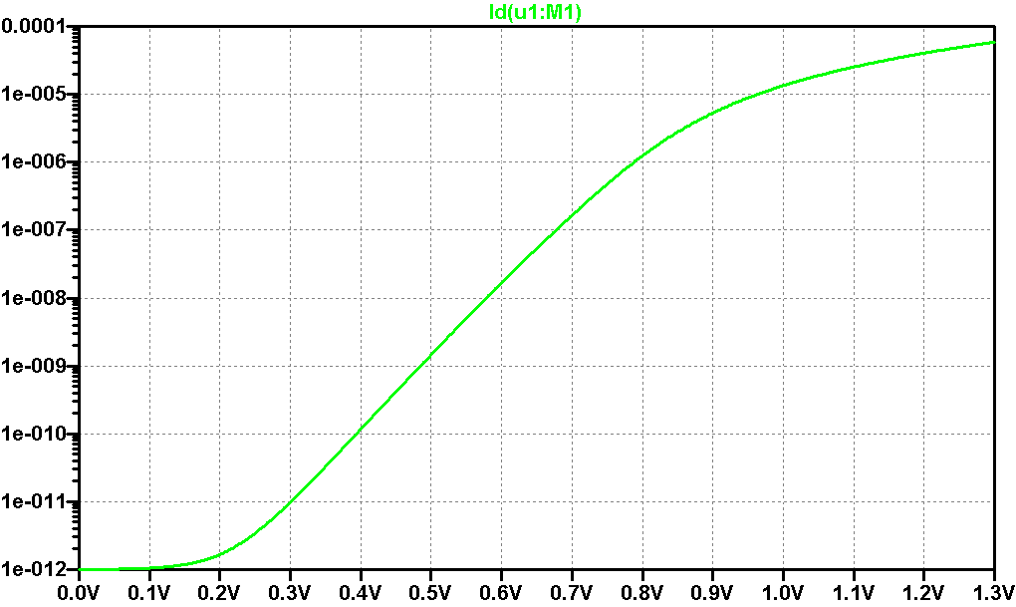

2c: NA_Char12log.plt felrajzoltatja az exponenciális közelítést is, amelyik kb. öt dekádon keresztül kiséri a karakterisztikát.

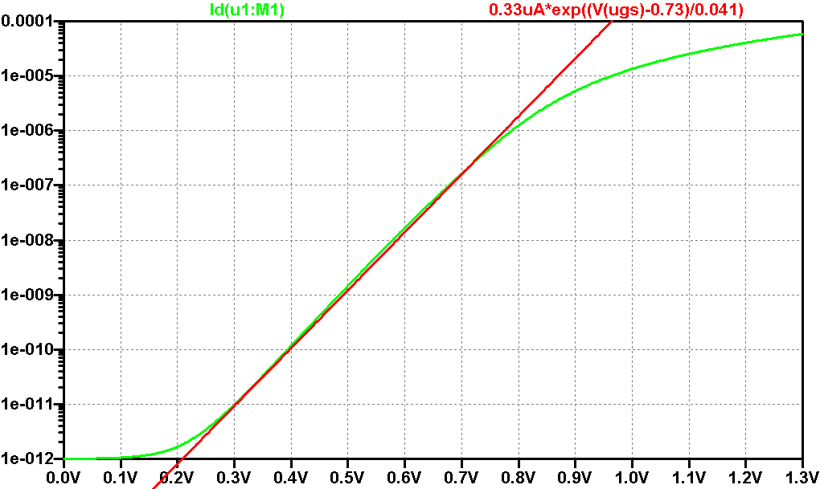

3a: NA_Char2.asc és NA_Char2.plt a képernyöre hozzák az I_{D}=f(U_{DS}) kimeneti karakterisztikát. U_{GS} = 0.8V, 0.9V … 1.3V

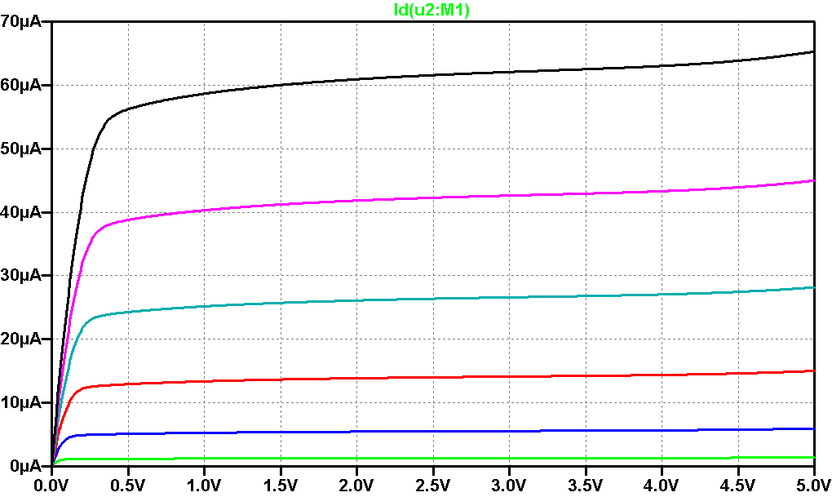

3b: NA_Char21.plt megnyitásával a közelítö függvény is kirajzolódik.

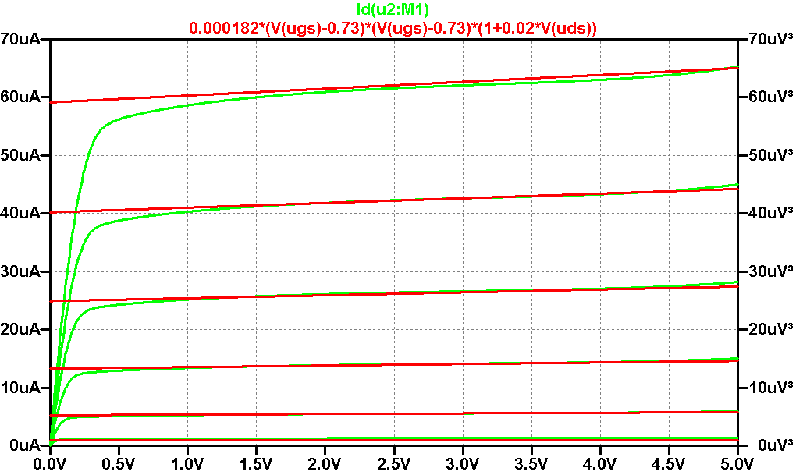

3c: NA_Char22.plt a transzfer karakterisztikát K*(U_{DS})² formában az origóból indulva rajzoltatja fel, ezzel kijelölve a telítési tartomány határát.

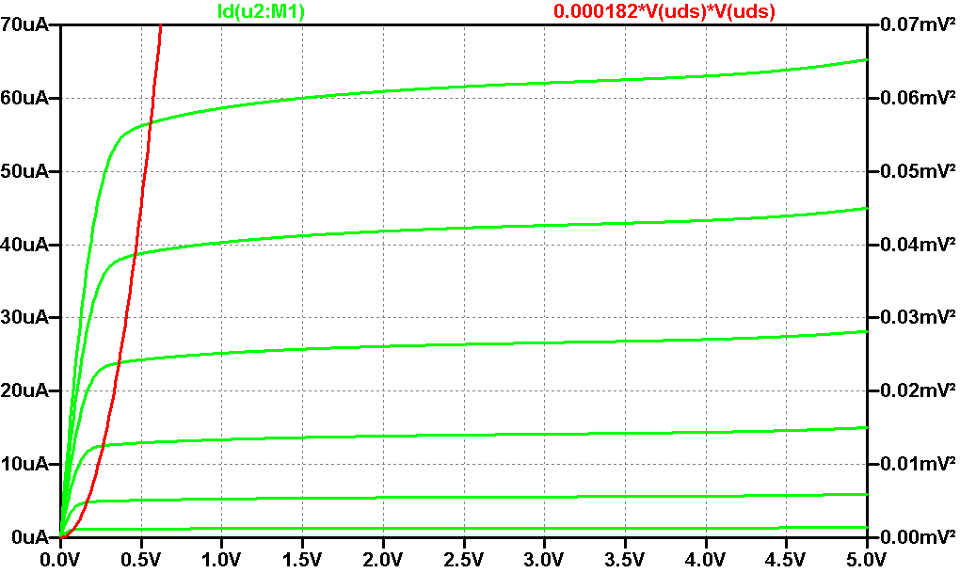

4a: Ezután a p-csatornás tranzisztorok kerülnek sorra. (Az elöjelek úgy vannak beállítva, hogy itt is a megszokott formákat láthassuk viszont.) PA_Char1.asc és PA_Char1.plt a képernyöre hozzák az I_{D}=f(U_{GS}) transzfer karakterisztikát.

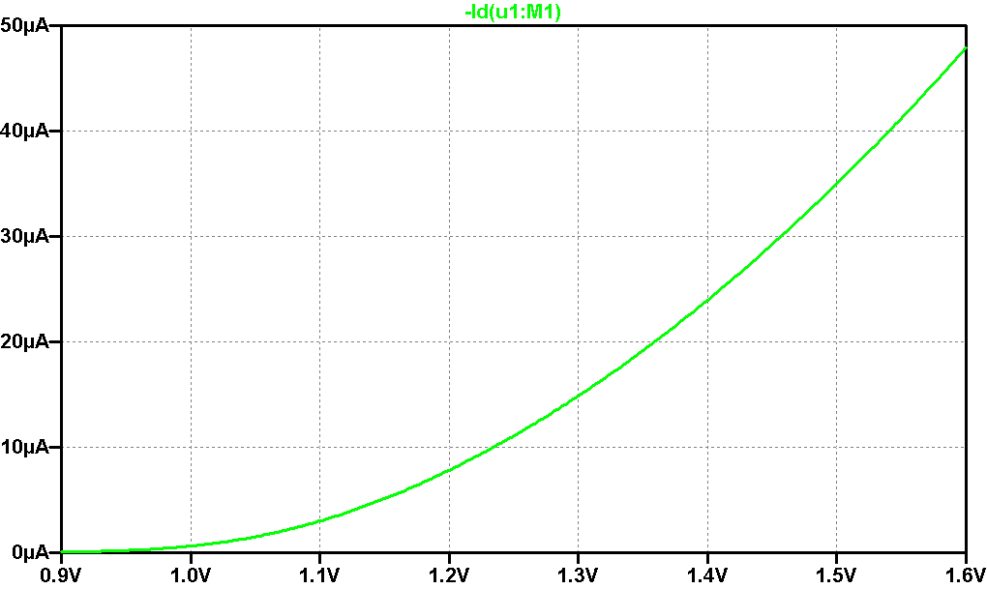

4b: PA_Char11.plt megnyitásával a közelítö függvény is kirajzolódik, az egyezés nagyon jó.

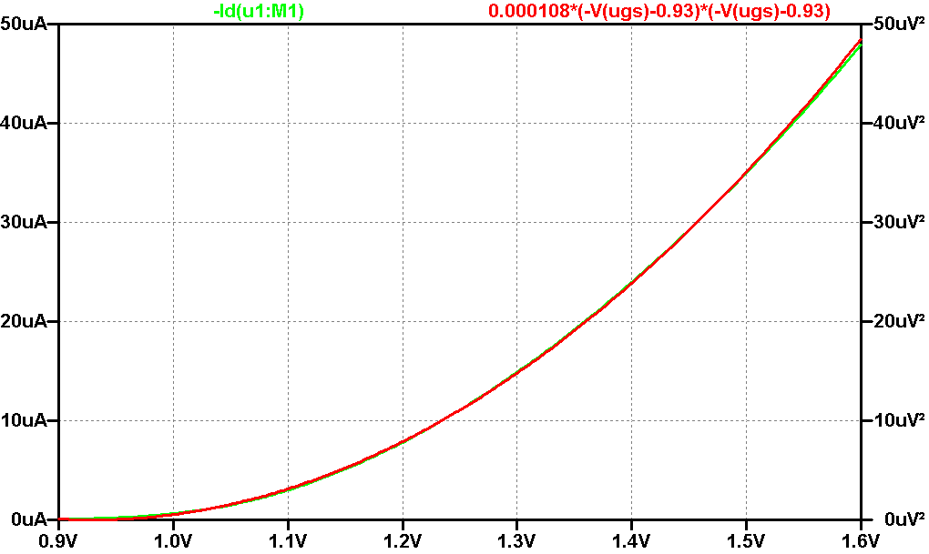

5a: PA_Char1log.asc és PA_Char1log.plt a transzfer karakterisztikát U_{GS}=0V-tól mutatják be, a lineáris léptékben V_{T} alatt csak I_{D}≈0 étéket látunk.

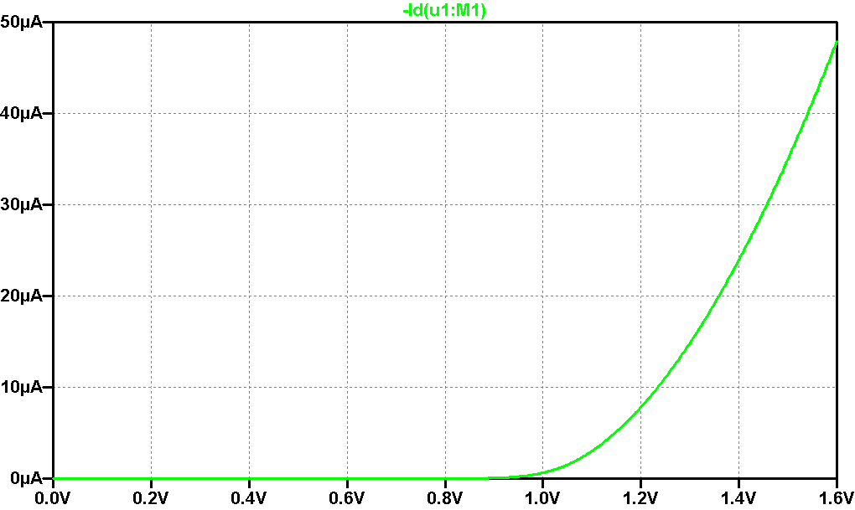

5b: NA_Char11log.plt megnyitásával a lépték logaritmikusra vált, így azonnal látható az exponenciális jelleg.

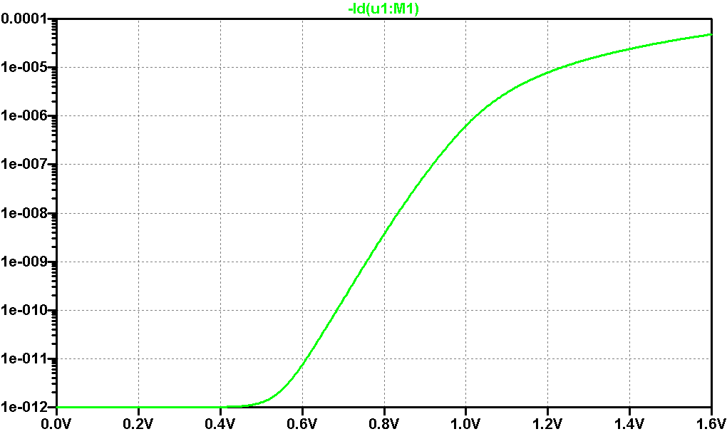

5c: PA_Char12log.plt felrajzoltatja az exponenciális közelítést is, amelyik közel öt dekádon keresztül kiséri a karakterisztikát.

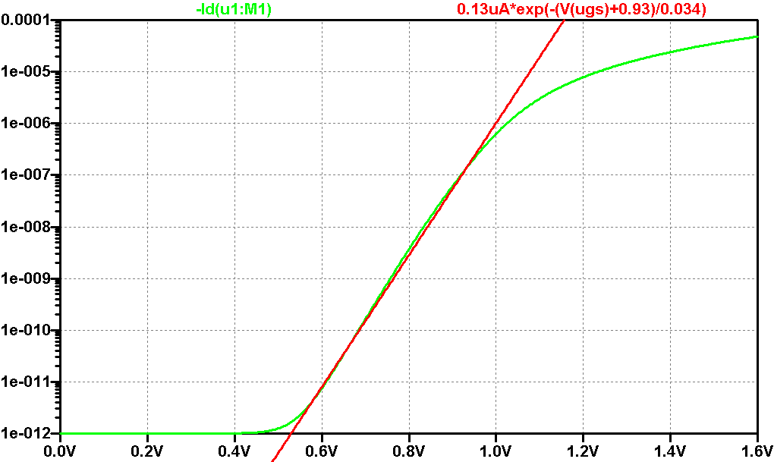

6a: PA_Char2.asc és PA_Char2.plt a képernyöre hozzák az I_{D}=f(U_{DS}) kimeneti karakterisztikát. U_{GS} = 1.0V, 1.1V … 1.6V
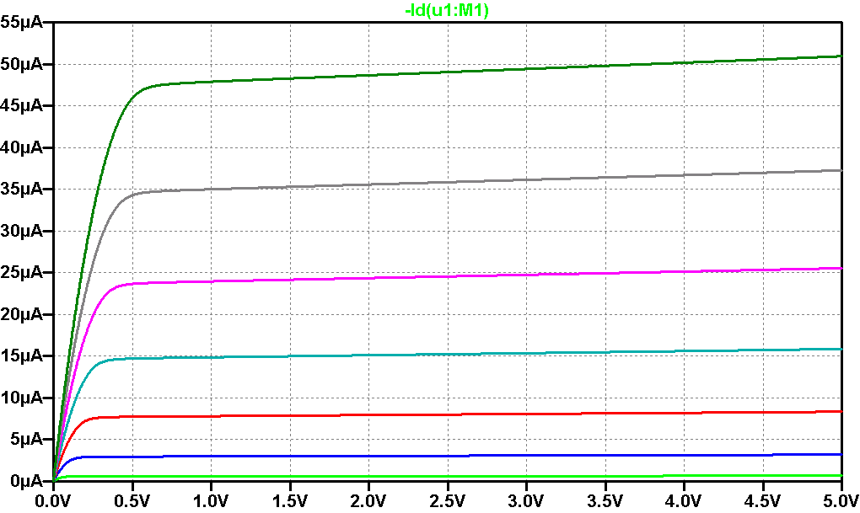

6b: PA_Char21.plt megnyitásával a közelítö függvény is kirajzolódik.

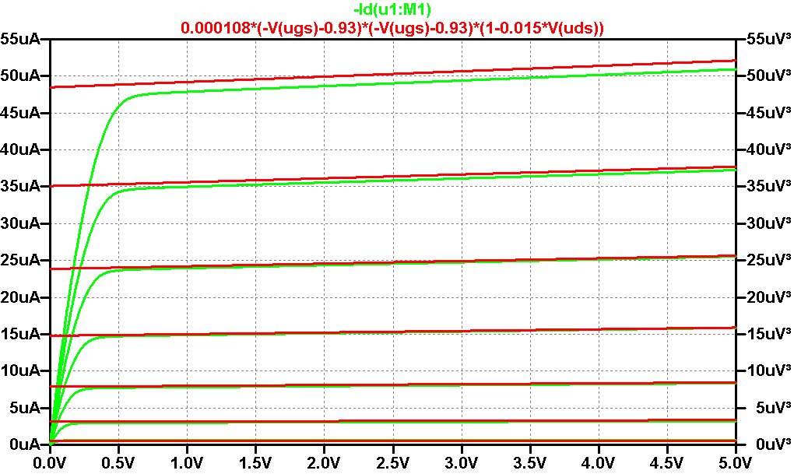

6c: PA_Char22.plt a transzfer karakterisztikát K*(U_{DS})² formában az origóból indulva rajzoltatja fel, ezzel kijelölve a telítési tartomány határát.

